淡江時報 第 1095 期
熊貓講座 世耕石弘分享近畿大之溝通戰略
學校要聞
【記者劉江淡水校園報導】文學院將於10月31日下午1時在守謙國際會議中心有蓮廳舉辦熊貓講座，邀請日本近畿大學總務部長世耕石弘蒞校以「專業、苦幹與熱淚：近畿大的溝通戰略」為題進行演講。日本近畿大學在10年前被列入淘汰名單；10年後成為全日本最高人氣大學，每年報考人數高達15萬，連續6年居全日本第一。這不是天方夜譚，而是位在關西的近畿大學上演的一場奇跡式的逆轉勝。文學院院長林呈蓉表示，此次演講世耕石弘將分享自己如何透過溝通機制，凝聚團隊共識後，進而對外擴展並找到自己的藍海市場。林呈蓉希望，藉由世耕部長的演講，讓全校師生了解成功絕非偶然，並帶給年輕學子勇氣與啟示。

記者出身的世耕石弘，是近畿大學創辦人世耕弘一的孫子，也是日本現任經濟大臣世耕弘成的弟弟，2007年該校面臨少子化危機報考人數幾近腰斬的時候，世耕石弘臨危授命接下廣告部長，將企業公關經驗帶入大學，「黑鮪魚」系列廣告重新扭轉世人對近畿大學屬二線理工大學的印象，讓報考人數於10年內成長兩倍，他將成功經驗《近大革命》一書，中文譯本以《進擊的大學》在臺出版受到各界注目。此外，11月1日上午10時10分在HC306，世耕石弘也將與本校教職員工分享「身處少子化時代，私立大學今後的角色扮演」，協助大家在嚴峻的高教環境下，如何面對招生挑戰以及尋求解決之道。歡迎全校師生蒞臨聆聽。
2019/10/27


熊貓講座 世耕石弘分享近畿大之溝通戰略

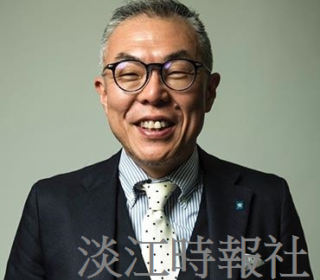
熊貓講座 世耕石弘分享近畿大之溝通戰略

